Abiturvorbereitung 16.11.21

Caesar-Verschlüsselung

Das Caesar-verfahren ist ein unsicheres, symmetrisches Verschlüsselungsverfahren.
Bei der Verschlüsselung wird das Alphabet um einen festen Schlüssel verschoben, wobei dieser eine Zahl von 1-25 an nehmen kann. Das Verfahren ist unsicher, da es nur 25 verschiedene Schlüssel gibt, wodurch alle möglichen Kombinationen schnell ausprobiert werden können.

Beispiel:
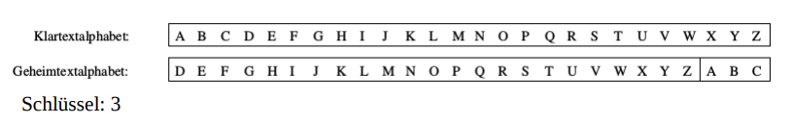
Verschlüsseln wir eine Nachricht:

→ „TEST“

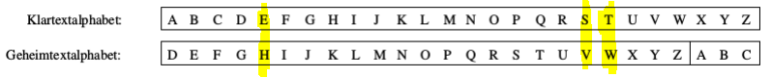
Wir erhalten:

T= W
E= H
S= V
T= W

Verschlüsselt: WHVW

Beim entschlüsseln wird dieser Vorgang einfach rückwärts durchgeführt.

VIGENÈRE Verschlüsselung:

Das VIGENÈRE Verfahren ist ein unsicheres Verschlüsselungsverfahren, welches durch ein Schlüsselwort den Quellbuchstaben durch ein sich veränderndes Alphabet einen anderen Wert zu ordnet.

Beispiel:
Nachricht: Test
Schlüsselwort: Test

Im Vigenere Quadrat:

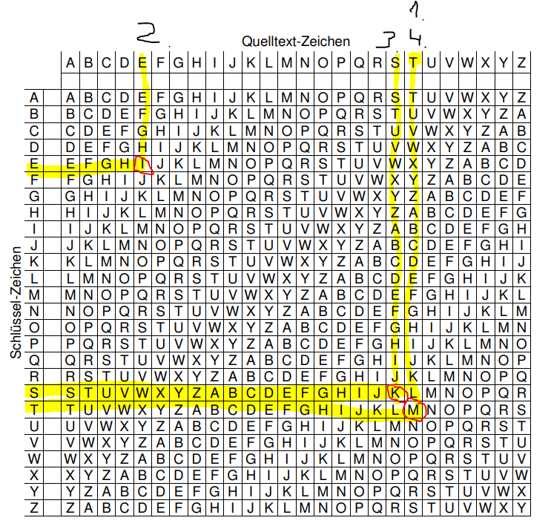

„Test“ mit dem Schlüssel „Test“ ergibt: MIKM

Beim Entschlüsseln wird dieses Verfahren einfach rückwärts angewandt.

Der Kasiski Test:
-Wird benutzt um die Länge des Schlüsselworts bei der Vigenere Verschlüsselung zu bestimmen
-Nachdem die Länge bestimmt wurde, können einfach wie auch beim Caesar verfahren alle Möglichkeiten durchprobiert werden.

Beispiel:
AXTRX TRYLC TYSZO EMLAF QWEUZ HRKDP NRVWM WXRPI
JTRHN IKMYF WLQIE NNOXW OTVXB NEXRK AFYHW KXAXF
QYAWD PKKWB WLZOF XRLSN AAWUX WTURH RFWLL WWKYF
WGAXG LPCTG ZXWOX RPIYB CSMYF WIKPA DHYBC SMYFW
KGMTE EUWAD LHSLP AVHFK HMWLK
Dieser Text wurde mit dem Wort „ALTESTESTAMENT“ verschlüsselt. Wir versuchen nun die Schlüssellänge heraus zu finden. Dazu müssen wir zunächst wiederkehrende Zeichenketten von einer Mindestlänge von 3 finden.

AXTRX TRYLC TYSZO EMLAF QWEUZ HRKDP NRVWM WXRPI
JTRHN IKMYF WLQIE NNOXW OTVXB NEXRK AFYHW KXAXF
QYAWD PKKWB WLZOF XRLSN AAWUX WTURH RFWLL WWKYF
WGAXG LPCTG ZXWOX RPIYB CSMYF WIKPA DHYBC SMYFW
KGMTE EUWAD LHSLP AVHFK HMWLK
Nun bestimmen wir die Abstände zwischen den sich wiederholenden Ketten(Ausgehend vom jeweils ersten Buchstaben):

XTR: Abstand 3
XRPI: Abstand 98
YFW: Abstand 70
YBCSMYFW: Abstand 14
Zuletzt zerlegen wir die Zahlen noch in ihre primfaktoren:

3 = 3
98 = 2 × 7 × 7
70 = 2 × 5 × 7
14 = 2 × 7
Nun suchen wir ein gemeinsames vielfaches der zahlen. Hierbei fällt die zahl 14 auf:

2x7 = 14

Dieses Vielfache passt zu allen Zahlen. Eventuell war der Abstand von 3 nur ein zufälliges Auftreten. 14 Stimmt in diesem Fall.

